BUKU PANDUAN

KETERAMPILAN

PEMASANGAN DAN PENCABUTAN AKDR



Diberikan pada Mahasiswa Semester V
Tahun Akademik 2012-2013

Tim Penyusun

Dr. dr. Hj. A. Mardiah Tahir, Sp.OG
dr. Hj. Retno Budiati Farid, SpOG.K

Editor:
Dr. Elizabet C. Jusuf, MKes, SpOG

SISTEM REPRODUKSI

Fakultas Kedokteran

Universitas Hasanuddin
2013
KETRAMPILAN PEMASANGAN DAN PENCABUTAN AKDR
(Alat Kontrasepsi Dalam Rahim)

PENGERTIAN

Keterampilan pemasangan AKDR dirancang untuk menyiapkan tenaga kesehatan lini terdepan agar mampu dan terampil dalam melakukan pemasangan dan pencabutan AKDR Copper T 380 A dengan baik dan benar.

TUJUAN
- Meningkatkan sikap positif terhadap manfaat dan pemakaian AKDR yang tepat. Melakukan seleksi klien yang mencakup riwayat hidup dan pemeriksaan fisis
- Melaksanakan praktek pencegahan infeksi yang dianjurkan untuk mengurangi infeksi pasca pemasangan dan penularan hepatitis B/AIDS
- Memasukkan lengan AKDR Cu T 380 A didalam kemasan sterilnya tanpa menggunakan sarung tangan.
- Memasang AKDR Cu T 380 A secara hati – hati dengan menggunakan tehnik pemasangan ”tanpa sentuh”
- Memberikan konseling sebelum dan setelah pemasangan AKDR
- Menjelaskan indikasi pencabutan AKDR
- Mencabut AKDR Cu T 380 A dari klien.

MEDIA DAN ALAT BANTU PEMBELAJARAN

- Penuntun belajar untuk pemasangan dan pencabutan AKDR
- Cu T 380 A, Spekulum Cocor Bebek, Tenakulum, Sonde rahim, gunting, tampon tang, gunting, klem aligator, sarung tangan, kain penutup tubuh, model anatomik, ember untuk cairan dekontaminasi, sabun

METODE PEMBELAJARAN :

Demonstrasi kompetensi sesuai dengan penuntun belajar
PEMASANGAN DAN PENCABUTAN AKDR CU T380A

DESKRIPSI KEGIATAN

Kegiatan | Waktu | Deskripsi
# 1. Pengantar | 5 menit | Pengantar
# 2. Bermain Peran, Tanya  & Jawab | 30 menit | - Mengatur posisi model antomi  - Dua orang dosen memberikan contoh bagaimana cara melakukan Pemasangan dan Pencabutan AKDR Cu T 380 A. Satu orang dosen sebagai dokter / penolong dan yang lain sebagai ibu / pasien. Mahasiswa menyimak/mengamati peragaan dengan menggunakan Penuntun Belajar  - Memberikan kesempatan kepada mahasiswa untuk bertanya dan dosen memberikan penjelasan tentang aspek-aspek yang penting
# 3. Praktek bermain peran  dengan Umpan Balik | 100 menit | - Mahasiswa dibagi menjadi pasangan-pasangan. Seorang mentor diperlukan untuk mengamati 3 pasangan.  - Setiap pasangan berpraktek melakukan pemasangan dan pencabutan AKDR Cu T 380 A (seorang mahasiswa menjadi dokter/penolong dan yang lainnya menjadi ibu / pasien) secara serempak  - Mentor berkeliling diantara mahasiswa dan melakukan supervisi menggunakan ceklis  - Mentor memberikan tema khusus umpan balik kepada setiap pasangan
Total waktu | 150 menit

PENUNTUN BELAJAR
KETERAMPILAN PEMASANGAN AKDR

NO. | LANGKAH / KEGIATAN | KET
KONSELING AWAL
1. | Sapa klien dengan ramah, perkenalkan diri anda dan tanyakan tujuan kedatangannya
2. | Berikan informasi umum tentang Keluarga Berencana
3. | Berikan informasi tentang jenis kontrasepsi yang tersedia dan resiko serta keuntungan dari masing- masing kontrasepsi termasuk perbedaan antara kontap dan metode reversibel :  - Tunjukkan dimana dan bagaimana alkon tersebut digunakan  - Jelaskan bagaimana cara kerja  - Jelaskan kemungkinan efek samping dan masalah kesehatan lain yang mungkin akan dialami
4. | Jelaskn apa yang bisa diperoleh
KONSELING METODE KHUSUS
1. | Berikan jaminan akan kerahasian yang diperlukan klien
2. | Kumpulakan data data pribadi klien ( nama, alamat, dsb )
3. | Tanyakan tujuan KB yang diinginkan (apakah klien ingin mengatur jarak kelahiran atau ingin membatasi jumlah anaknya )
4. | Tanyakan agama/kepercayaan yang dianut klien yang mungkin menentang penggunaan salah satu metode KB
5. | Diskusikan kebutuhan, pertimbangan dan kekhawatiran klien dengan sikap yang simpatik
6. | Bantulah klien untuk memilih metode yang tepat
7. | Bila klien memilih AKDR :Jelaskan kemungkinan-kemungkinan efek samping AKDR Cu T 380 A, sampai benar-benar dimengerti oleh klien
KONSELING PRA PEMASANGAN & SELEKSI KLIEN
1.  2. | Lakukan seleksi klien (anamnesa) secara cermat untuk memastikan tidak ada masalah kondisi kesehatan sebagai pemakai AKDR  Tanyakan Riwayat kesehatan Reproduksi :
1.  2. | - Tanggal haid terakhir, lama haid, pola perdarahan haid  - Paritas dan riwayat persalinan yang terakhir  - Riwayat kehamilan ektopik  - Nyeri yang hebat setiap haid  - Anemia yang berat ( Hb < 9 gr % atau Hm < 30 )  - Riwayat infeksi sistem genital ( ISG ), penyakit hubungan seksual ( PHS ) atau infeksi panggul  - Berganti – ganti pasangan ( Risiko ISG tinggi )  - Kanker serviks
3. | Jelaskan bahwa perlu dilakukan pemeriksaan fisik dan panggul dan jelaskan apa yang akan dilakukan dan persilahkan klien untuk mengajukan pertanyaan
4. | Pastikan klien sufdah mengosongkan kandung kencingnya dan mencuci kemaluannya menggunakan sabun
5. | Cuci tangan dengan air dan sabun keringkan dengan kain bersih
6. | Tolong klien naik ke meja pemeriksaan
7. | Palpasi daerah perut dan periksa apakah ada nyeri, benjolan atau kelainan lainnya didaerah supra pubik
PEMERIKSAAN PANGGUL
1. | Kenakan kain penutup pada klien untuk pemeriksaan panggul
2. | Atur lampu yang terang untuk melihat serviks
3. | Pakai sarung tangan yang sudah di DTT
4. | Atur peralatan dan bahan-bahan yang akan dipakai dalam wadah steril atau DTT
5. | Lakukan inspeksi pada Genitalia Eksterna
6. | Palpasi kelenjar Skene dan Bartolini, amati adanya nyeri atau ”discharge”
7. | Masukkan Spekulum vagina
8. | Lakukan pemeriksaan spekulum :  - Periksa adanya lesi atau keputihan pada vagina  - Inspeksi serviks  Bila ada sekret vagina yang mencurigakan, dilakukan pemeriksaan spesimen. Bila tidak, dilakukan pembersihan vagina, porsio dan sekitarnya dengan khasa + larutan betadine.
9. | Keluarkan spekulum dengan hati-hati dan letakkan kembali pada tempat semula dengan tidak menyentuh peralatan lain yang belum digunakan
10. | Lakukan pemeriksaan bimanual :  - Pastikan gerakan serviks bebas  - Tentukan besar dan posisi uterus  - Pastikan tidak ada kehamilan  - Pastikan tidak ada infeksi atau tumor pada adneksa
11. | Lakukan pemeriksaan retrovaginal bila ada indikasi :  - Kesulitan menentukan besar uterus retroversi  - Adanya tumor pada Cavum Douglasi
12. | Celupkan sarung tangan kedalam larutan klorin 0,5% kemudian buka dan rendam dalam keadaan terbalik
TINDAKAN PRA PEMASANGAN
1. | Jelaskan proses pemasangan AKDR dan apa yang akan klien rasakan pada saat proses pemasangan dan setelah pemasangan dan persilahkan klien untuk mengajukan pertanyaan.
2. | Masukkan lengan AKDR Cu T380A di dalam kemasan sterilnya :  - Buka sebagian plastik penutupnya dan lipat kebelakang  - Masukkan pendorong kedalam tabung inserter tanpa menyentuh benda tidak steril  - Letakkan kemasan pada tempat yang datar  - Selipkan karton pengukur dibawah lengan AKDR  - Pegang kedua ujung lengan AKDR dan dorong tabung inserter sampai ke pangkal lengan sehingga lengan akan melipat  - Setelah lengan melipat sampai menyentuh tabung inserter, tarik tabung inserter dari bawah lipatan lengan  - Angkat sedikit tabung inserter, dorong dan putar untuk memasukkan lengan AKDR yang sudah terlipat tersebut ke dalam tabung inserter.  - Pastikan cincin biru sejajar dengan arah lengan AKDR, cocokkan dengan ukuran kavum uteri  - Pastikan ujung pendorong menyentuh ujung AKDR  - AKDR siap diinsersikan ke kavum uteri
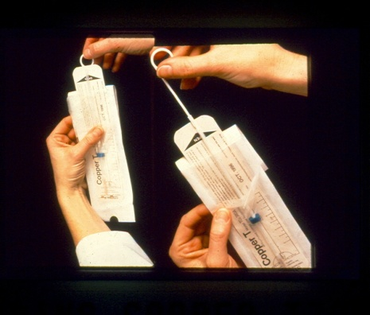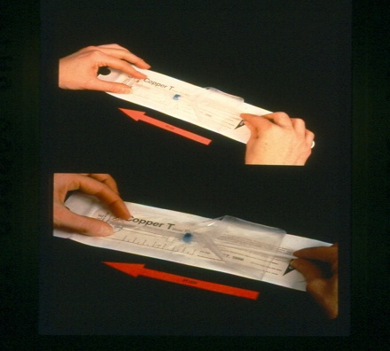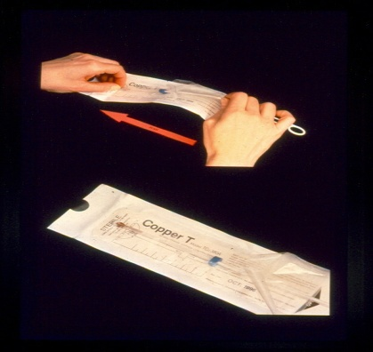
Gambar 1. Teknik Memasukkan lengan AKDR CuT380A dalam kemasan steril

TINDAKAN PEMASANGAN AKDR
1. | Pakailah sarung tangan yang baru
2. | Pasanglah spekulum vagina untuk melihat serviks
3. | Usap vagina dan serviks dengan larutan antiseptik 2 sampai 3 kali
4. | Jepit serviks dengan tenakulum secara hati-hati (takik pertama)
5. | Masukkan sonde uterus dengan teknik “Tidak menyentuh” (no touch tehnique) yaitu secara hati-hati memasukkan sonde ke dalam kavum uteri dengan sekali masuk tanpa menyentuh dinding vagina ataupun bibir spekulum.
6. | Tentukan posisi dan kedalaman kavum uteri dan keluarkan sonde
7. | Ukur kedalaman kavum uteri pada tabung inserter yang masih berada di dalam kemasan sterilnya dengan menggeser leher biru pda tabung inserter, kemudian buka seluruh plastik penutup kemasan
8. | Angkat tabung AKDR dari kemasannya tanpa menyetuh permukaan yang tidak steril, hati-hati jangan sampai pendorongnya terdorong.
9. | Pegang tabung AKDR dengan leher biru dalam posisi horisontal (sejajar lengan AKDR). Sementara melakukan tarikan hati-hati pada tenakulum, masukkan tabung inserter ke dalam uterus sampai leher biru menyentuh serviks atau sampai terasa adanya tahanan.
10. | Pegang serta tahan tenakulum dan pendorong dengan satu tangan
11. | Lepaskan lengan AKDR dengan menggunakan teknik withdrawl yaitu menarik keluar tabung inserter sampai pangkal pendorong dengan tetap menahan pendorong
12. | Keluarkan pendorong, kemudian tabung inserter didorong kembali ke serviks sampai leher biru menyentuh serviks atau terasa adanya tahanan
Gambar 2. Memasukkan AKDR dengan Metode Tarik

13. | Keluarkan sebagian dari tabung inserter dan gunting benang AKDR kurang lebih 3-4 cm
14. | Keluarkan seluruh tabung inserter, buang ke tempat sampah terkontaminasi
15. | Lepaskan tenakulum dengan hati-hati, rendam dalam larutan klorin 0,5%
16. | Periksa serviks dan bila ada perdarahan dari tempat bekas jepitan tenakulum, tekan dengan kasa selama 30-60 detik
17. | Keluarkan spekulum dengan hati-hati, rendam dalam larutan klorin 0,5%
TINDAKAN PASCA PEMASANGAN
1. | Rendam semua peralatan yang sudah dipakai dalam larutan klorin 0,5% selama 10 menit untuk dekontaminasi
2. | Buang bahan-bahan yang sudah tidak dipakai lagi (kasa, sarung tangan sekali pakai) ke tempat yang sudah disediakan (tempat sampah medik)
3. | Celupkan kedua tangan yang masih memakai sarung tangan kedalam larutan klorin 0,5%, buka dalam keadaan terbalik dan rendam dalam klorin 0,5%
4. | Cuci tangan dengan air dan sabun
5. | Pastikan klien tidak mengalami kram hebat dan amati selama 15 menit sebelum memperbolehkan klien pulang
KONSELING PASCA PEMASANGAN
1. | Ajarkan klien bagaimana cara memeriksa sendiri benang AKDR dan kapan harus dilakukan
2. | Jelaskan pada klien apa yang harus dilakukan bila mengalami efek samping
3. | Beritahu kapan klien harus datang kembali ke klinik untuk kontrol
4. | Ingatkan kembali masa pemakaian AKDR Cu T 380A adalah 10 tahun
5. | Yakinkan klien bahwa ia dapat datang ke klinik setiap saat bila memerlukan konsultasi, pemeriksaan medik atau bila menginginkan AKDR tersebut dicabut.
6. | Minta klien untuk mengulangi kembali penjelasan yang telah diberikan
7. | Lengkapi rekam medik dan kartu AKDR untuk klien

BUKU ACUAN
-------------- Pelatihan Keterampilan AKDR. JNPK-KS, Mei 2000
PENUNTUN BELAJAR
KETRAMPILAN PENCABUTAN AKDR

NO. | LANGKAH/KEGIATAN | KET
KONSELING PRA PENCABUTAN
1. | Sapa klien dengan ramah dan perkenalkan diri anda
2. | Tanyakan tujuan dari kunjungannya
3. | Tanyakan apa alasannya ingin mencabut AKDR tersebut dan jawab semua pertanyaannya
4. | Tanyakan tujuan dari Keluarga Berencana selanjutnya (apakah klien ingin mengatur jarak kelahiran atau ingin membatasi jumlah anaknya)
5. | Jelaskan proses pencabutan AKDR dan apa yang akan klien rasakan pada saat proses pencabutan dan setelah pencabutan
TINDAKAN PRA PENCABUTAN
1. | Pastikan klien sudah mengosongkan kandung kencingnya dan mencuci kemaluannya mengguakan sabun.
2. | Bantu Klien naik ke meja pemeriksaan
3. | Cuci tangan dengan air sabun , keringkan dengan kain bersih
4. | Pakai sarung tangan baru yang telah di DTT
5. | Atur peralatan dan bahan-bahan yang akan dipakai dalam wadah steril atau DTT
TINDAKAN PENCABUTAN
1. | Lakukan pemeriksaan bimanual :  - Pastikan gerakan serviks bebas  - Tentukan besar dan posisi uterus  - Pastikan tidak ada infeksi atau tumor pada adneksa
2. | Pasang spekulum vagina untuk melihat serviks
3. | Usap vagina dan serviks dengan larutan antiseptik 2 sampai 3 kali
4. | Jepit benang yang dekat dengan klem.
5. | Tarik keluar benang dengan mantap tetapi hati-hati untuk mengeluarkan AKDR
/
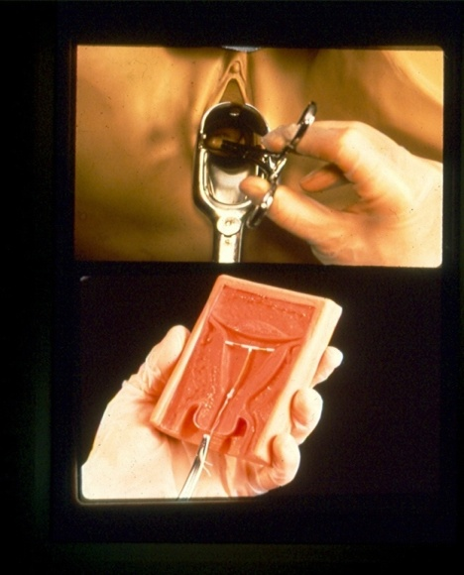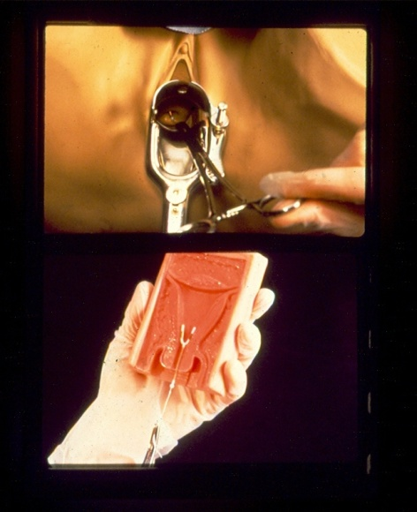
Gambar. Pencabutan AKDR
6. | Tunjukkan AKDR tersebut pada klien, kemudian rendam dalam klorin 0,5 %
7. | Keluarkan spekulum dengan hati-hati
TINDAKAN PASCA PENCABUTAN
1. | Rendam semua peralatan yang sudah dipakai dalam larutan klorin 0.5% selama 10 menit untuk dekontaminasi
2. | Buang bahan-bahan yang sudah tidak dipakai lagi (kas, sarung tangan sekali pakai ) ketempat yang sudah disediakan
3. | Celupkan kedua tangan yang masih memakai sarung tangan kedalam larutan 0.5 %, kemudian lepaskan dalam keadaan terbalik dan rendam dalam klorin tersebut
4. | Cuci tangan dengan air dan sabun
5. | Amati selama 5 menit sebelum memperbolehkan klien pulang
KONSELING PASCA PENCABUTAN
1. | Diskusikan apa yang harus dilakukan bila klien mengalami masalah ( misalnya pendarahan yang lama atau rasa nyeri pada perut / panggul )
2. | Minta klien untuk mengulangi kembali penjelasan yang diberikan
3. | Jawab semua pertanyaan klien
4. | Ulangi kembali keterangan tentang pilihan kontrasepsi yang tersedia dan resiko serta keuntungan dari masing-masing alat kontrasepsi bila klien ingin tetap mengatur jarak kelahiran atau ingin membatasi jumlah anaknya
5. | Bantu klien untuk menentukan alat kontrasepsi yang baru atau berikan alat kontrasepsi sementara sampai klien dapat memutuskan alat kontrasepsi baru yang akan dipakai
6. | Buat rekam medik tentang pencabutan AKDR

BUKU ACUAN

-------------- Pelatihan Keterampilan AKDR. JNPK-KS, Mei 2000
DAFTAR TILIK
KETERAMPILAN PEMASANGAN AKDR

Petunjuk : Berilah angka (0) didalam kotak yang tersedia jika keterampilan/kegiatan tidak dilakukan, angka ( 1 ) jika belum memuaskan atau ( 2 ) jika memuaskan

NO | KEGIATAN | NILAI
NO | KEGIATAN | 0 | 1 | 2
Konseling awal & metode khusus
1 | Sapa klien dengan ramah dan perkenalkan diri anda dengan tanyakan tujuan kedatangannya.
2 | Berikan jaminan akan kerahasiaan yang diperlukan klien
3 | Berikan konseling sebelum melakukan pemasangan AKDR :  - Informasi tentang jenis kontrasepsi yang tersedia, keuntungan dan keterbatasan.  - Bantu klien untuk memilih jenis kontrasepsi yang tepat.
4. | Bila klien memilih AKDR, jelaskan kemungkinan-kemungkinan efek samping pemakai AKDR Cu T380A
Konseling Pra-pemasangan & seleksai klien
5 | Lakukan anamnesa untuk memastikan tidak ada masalah kondisi kesehatan sebagai pemakai AKDR.
6 | Jelaskan apa yang akan dilakukan dan persilahkan klien untuk mengajukan pertanyaan.
7 | Pastikan klien sudah mengosongkan kandung kencingnya dan mencuci kemaluannya dengan sabun.
8 | Cuci tangan dengan sabun, keringkan dengan kain basah.
9 | Palpasi daerah perut dan periksa apakah ada nyeri, benjolan atau kelainan lainnya di daerah suprapubik.
10 | Atur lampu yang terang untuk melihat serviks.
11 | Pakai sarung tangan yang sudah di DTT.
12 | Atur peralatan dan bahan-bahan yang akan dipakai dalam wadah steril DTT.
13 | Lakukan pemeriksaan genitalia eksterna.
14 | Lakukan pemeriksaan speculum.
15 | Lakukan pemeriksaan bimanual
16. | Buka dan rendang sarung tangan dalam larutan klorin 0,5%.
Tindakan pra pemasangan
17 | Jelaskan proses pemasangan AKDR dan apa yang akan dirasakan.
18 | Melakukan ketrampilan memasukkan lengan AKDR Cu T 380A di dalam kemasan sterilnya
Tindakan Pemasangan AKDR
19. | Memakai sarung tangan yang baru dan pasang spekulum,kemudian Jepit serviks dengan tenakulum secara hati-hati
20. | Masukkan sonde uterus dengan teknik “Tidak menyetuh” (no touch tehnique) dan tentukan posisi dan kedalaman kavum uteri dan keluarkan sonde
21. | Ukur kedalaman kavum uteri pada tabung inserter
22. | Angkat tabung AKDR dari kemasannya tanpa menyentuh permukaan yang tidak steril dan masukkan tabung inserter ke dalam uterus sampai leher biru menyentuh serviks atau sampai terasa adanya tahanan
23. | Lepaskan lengan AKDR dengan menggunakan teknik withdrawl , dan keluarkan pendorong, kemudian tabung inserter didorong kembali ke serviks sampai leher biru menyentuh serviks atau terasa adanya tahanan
24. | Keluarkan sebagian dari tabung inserter dan gunting benang AKDR kurang lebih 3-4 cm, kemudian keluarkan seluruh tabung inserter, buang ke tempat sampah terkontaminasi
25. | Lepaskan tenakulum dengan hati-hati, rendam dalam larutan klorin 0,5% dan periksa serviks, bila ada perdarahan dari tempat bekas jepitan tenakulum, tekan dengan kasa selama 30-60 detik, kemudian keluarkan spekulum dengan hati-hati, rendam dalam larutan klorin 0,5%
Konseling pasca pemasangan
26 | Ajarkan klien cara memeriksa sendiri benang AKDR dan kapan harus dilakukan.
27 | Jelaskan pada klien apa yang harus dilakukan bila mengalami efek samping.
28 | Beritahu kapan klien harus datang kembali ke klinik untuk kontrol.
29 | Yakinkan bahwa klien dapat meminta AKDRnya dicabut setiap saat.
30 | Lengkapi rekam medik dan kartu AKDR untuk klien.
Jumlah Nilai |  | .............

GLOBAL PERFORMANCE: berikan penilaian anda secara keseluruhan terhadap penampilan kandidat
1 : KURANG
2 : CUKUP
3 : MEMUASKAN
4 : SANGAT MEMUASKAN

DAFTAR TILIK
KETRAMPILAN PENCABUTAN AKDR

Petunjuk : Berilah angka (0) didalam kotak yang tersedia jika keterampilan/kegiatan tidak dilakukan, angka ( 1 ) jika belum memuaskan atau ( 2 ) jika memuaskan

NO. | LANGKAH/KEGIATAN
KONSELING PRA PENCABUTAN |  | 0 | 1 | 2
1. | Sapa klien dengan ramah dan perkenalkan diri anda
2. | Tanyakan tujuan dari kunjungannya dan alasan mencabut AKDR
3. | Tanyakan tujuan dari Keluarga Berencana selanjutnya
4. | Jelaskan proses pencabutan AKDR dan apa yang akan klien rasakan pada saat proses pencabutan dan setelah pencabutan
TINDAKAN PRA PENCABUTAN
1. | Pastikan klien sudah mengosongkan kandung kencingnya dan mencuci kemaluannya menggunakan sabun kemudian posisikan pasien
2. | Cuci tangan dan keringkan kemudian memakai sarung tangan
3. | Atur peralatan dan bahan-bahan yang akan dipakai dalam wadah steril atau DTT
TINDAKAN PENCABUTAN
1. | Lakukan pemeriksaan bimanual :
2. | Pasang spekulum vagina untuk melihat serviks
3. | Usap vagina dan serviks dengan larutan antiseptik 2 sampai 3 kali
4. | Jepit benang yang dekat dengan klem alligator kemudian Tarik keluar benang dengan mantap tetapi hati-hati untuk mengeluarkan AKDR
5. | Tunjukkan AKDR tersebut pada klien, kemudian rendam dalam klorin 0,5 % kemudian Keluarkan spekulum dengan hati-hati
TINDAKAN PASCA PENCABUTAN
1. | Rendam semua peralatan yang sudah dipakai dalam larutan klorin 0.5% selama 10 menit untuk dekontaminasi
2. | Buang bahan-bahan yang sudah tidak dipakai lagi (kas, sarung tangan sekali pakai ) ketempat yang sudah disediakan
3. | Celupkan kedua tangan yang masih memakai sarung tangan kedalam larutan 0.5 %, kemudian lepaskan dalam keadaan terbalik dan rendam dalam klorin tersebut kemudian cuci tangan
4. | Amati selama 5 menit sebelum memperbolehkan klien pulang
KONSELING PASCA PENCABUTAN
1. | Diskusikan apa yang harus dilakukan bila klien mengalami masalah (misalnya pendarahan yang lama atau rasa nyeri pada perut / panggul )
2. | Minta klien untuk mengulangi kembali penjelasan yang diberikan dan menjawab semua pertanyaan klien
3. | Ulangi kembali keterangan tentang pilihan kontrasepsi yang tersedia dan resiko serta keuntungan dari masing-masing alat kontrasepsi
4. | Buat rekam medik tentang pencabutan AKDR
Jumlah Nilai |  | ...........

